1. Primero hay que crear un treeview que servirá como menú(accediendo a su propiedad Select) este debe llamar a los demás ejercicios.

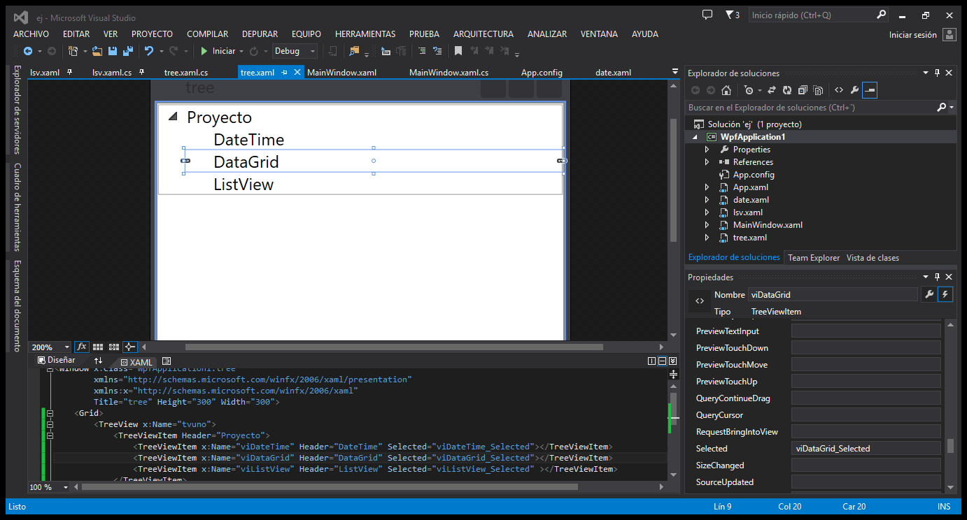

1. Posteriormente para el DataGrid se pide que se capture los datos de 3 textbox para después juntarlos en el DataGrid, quedando como resultado el nombre completo.

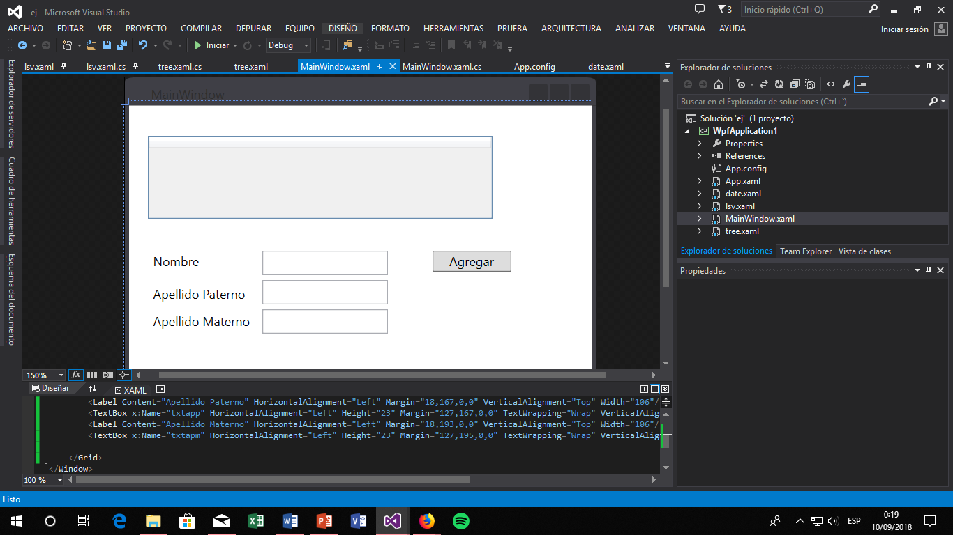

1. 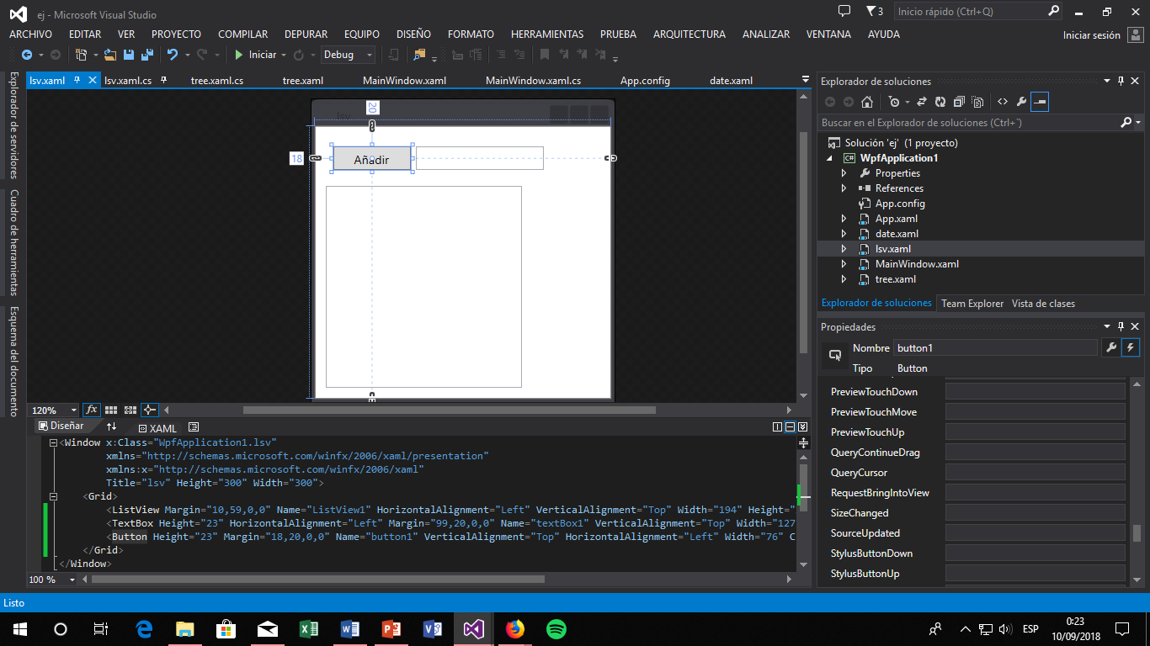Para el ListView hay que crear un botón y un textbox que capture datos y los inserten en la lista.
2. Por ultimo para el DatePicker hay que capturar la fecha de este, para después mostrarlo en un messagebox.

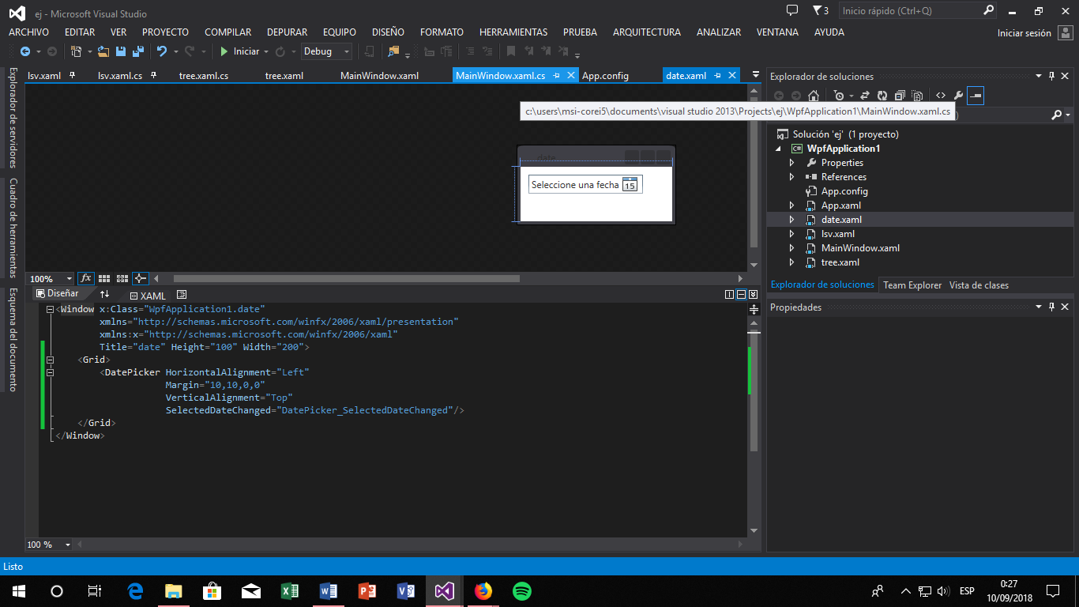

Todos los ejercicios deben estar en ventanas llamadas por el treeview

CRACIAS CTM!!!!